<< Übersicht: Einführung in die Textverarbeitung

Aufzählungen
Wie wir in der Einführung des Kapitels bereits gesehen haben, sind Listen meist übersichtlicher, wenn sie als Aufzählungen gestaltet werden. Dafür gibt es in der Textverarbeitung die Funktionen Aufzählung und Nummerierung.
Wie bisher auch findet man diese Funktionen in der Symbolleiste. Dazu markiert man den gewünschten Text und wählt die Aufzählungsvariante aus.
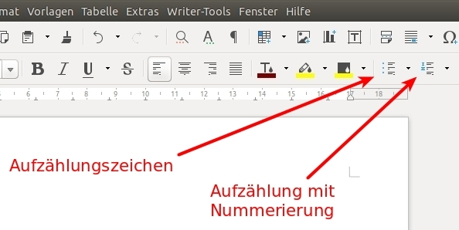
In der Menüleiste unter
Format => Aufzählungszeichen und Nummerierung...
findet man dazu eine Übersicht über Aufzählungsvarianten und kann diese nach Wunsch anpassen.


Aufgabe
Öffne die Datei hobby.odt aus deinen eigenen Dateien und erstelle daraus eine ordentlich durchnummerierte Liste. Dein Nebensitzer macht dies mit seinen Hobbys selbst. Nun könnt ihr diese Liste auch nach Wichtigkeit sortieren: das wichtigste Hobby steht oben usw. Wie viele Hobbys hast du? Vergiss nicht, die Datei am Ende zu speichern.

Aufgabe
Öffne ein neues Textdokument und schreibe deine ganzen Unterrichtsfächer in einer Liste auf. Beginne mit deinem Lieblingsfach und speichere die Datei am Ende unter faecher.odt.

Für Zählmeister
Fertige eine Liste der Top 10 der aktuellen Singlecharts in Deutschland an. Du findest die nötigen Informationen im Internet unter bei den Charts. Speichere deine Liste unter charts.odt bei deinen eigenen Dateien.
Du brauchst die Informationen aus dem Internet nicht abzuschreiben. Kopiere sie einfach und füge sie dann in das Dokument ein.

<< Ausrichtung und Schriftform/-schnitt | Zeilenabstand, Überschriften und Absätze >>

